IT117/B Scheda creata il 2 dicembre 2025; Ultimo aggiornamento: 28 giugno 2026
Descrizione storico-bibliografica
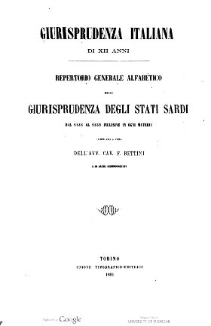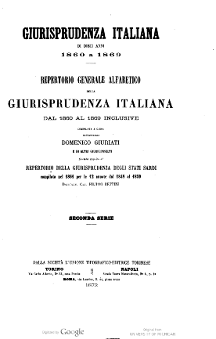
*Repertorio generale alfabetico della giurisprudenza degli Stati Sardi : dal ... inclusive in ogni materia : giurisprudenza italiana di 12 anni / compilato per cura di] F. Bettini e di altri giureconsulti. – Dispensa 1 (1848/1859). - Torino : Unione tipografico-editrice, 1861. – 1 volume : 1242 p. ; 29 cm. - TO00201989
Copie digitali: 1(1848/1859); 1(1848/1859); 1(1848/1859)

*Repertorio generale alfabetico della giurisprudenza italiana : giurisprudenza italiana di 10 anni. – 2. serie (1860/1869). - Torino ; Napoli : Unione tipografico-editrice, 1872. - 1 volume : 1140 p. ; 29 cm. - TO00201990
Copia digitale: 2(1860/1869)
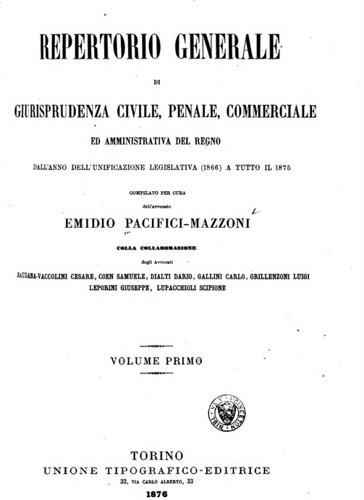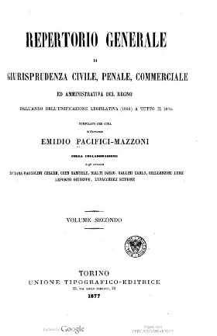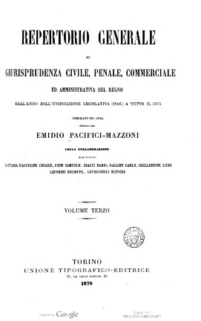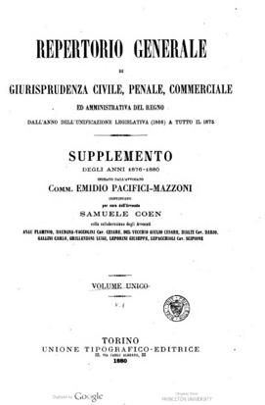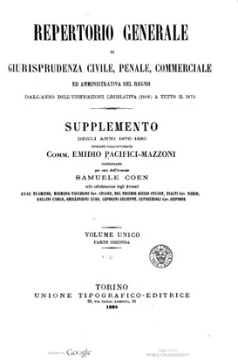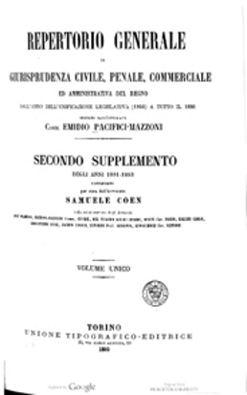
*Repertorio generale di giurisprudenza civile, penale, commerciale ed amministrativa del Regno : dall'anno dell'unificazione legislativa (1866) ... / compilato per cura dell'avvocato Emidio Pacifici-Mazzoni ... [et al.]. - Vol. 1 (1876)-vol. 3 (1879); supplemento 1876/1880-5. supplemento, vol. 3 L-V (1894/1898). - Torino : Unione tipografico-editrice, 1876-1903. - 14 volumi ; 28-30 cm. ((Annuale. - Dal supplemento degli anni 1876/80 a cura di Samuele Coen. - RML0038492; TO00213789; URB0030842; USM1247455
Curatori: Pacifici-Mazzoni, Emidio; Coen, Samuele; Baudana-Vaccolini, Cesare
Copia digitale: 1(1876); 2(1877); 3(1879); 1876/1880-1881/1883; 1876/1880-1884/1888

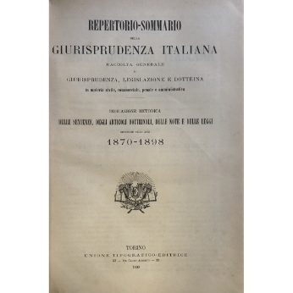
*Repertorio-sommario della giurisprudenza italiana : raccolta generale di giurisprudenza, legislazione e dottrina in materia civile, commerciale, penale e amministrativa : indicazione metodica delle sentenze, degli articoli dottrinali, delle note e delle leggi. - 1870-1898. - Torino : Unione tipografico-editrice, 1900. - 1 volume : 6+242 p. ; 28 cm. (Annuale. - RMG0012794

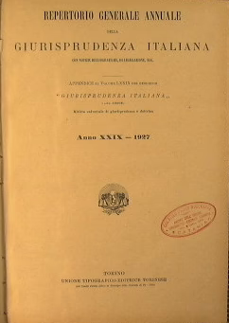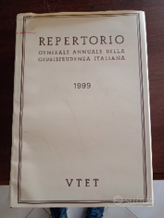
*Repertorio generale annuale della giurisprudenza italiana con note bibliografiche e notizie di giurisprudenza straniera : appendice al volume ... della Giurisprudenza italiana : continuazione del Repertorio generale della Giurisprudenza italiana. - Anno 1 (1899)-anno 70, vol. 2 (1968). - Torino [etc.] : UTET, 1901-1969 – 70 volumi ; 29 cm. ((Semestrale dal 1955. - RAV0100700; RMS0139989
Copia digitale: 1899/1900

*Repertorio generale della giurisprudenza italiana, con notizie bibliografiche e di legislazione. - Anno 71, vol. 1 (1969)-anno 113, vol. 2 (2011). - [Torino] : UTET, 1970-2012. – 43 volumi ; 30 cm. ((Annuale con indici. – Appendice a: *Giurisprudenza italiana. - Poi: a cura della redazione di UTET giuridica. – Poi editore: UTET giuridica. - RAV0106504

Soggetto: Italia – Legislazione – Repertori – 1848-2011 Classe: D348.4504805

